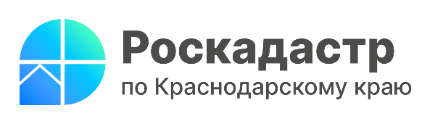

Краевой Роскадастр информирует о том, как осуществляется исправление технических ошибок в ЕГРН

Техническая ошибка в сведениях Единого государственного реестра недвижимости (ЕГРН) – это ошибка, допущенная органом регистрации прав при внесении сведений в реестр недвижимости и приведшая к несоответствию сведений в ЕГРН, сведениям, содержащимся в документах, на основании которых вносились сведения в ЕГРН (описка, опечатка, грамматическая или арифметическая ошибки).
Решение об исправлении технической ошибки в кадастровых сведениях принимает государственный регистратор прав согласно Федеральному закону № 218-ФЗ от 13 июля 2015 года.
«Техническая ошибка исправляется по решению государственного регистратора прав. При ее обнаружении в сведениях ЕГРН любое заинтересованное лицо может подать заявление об исправлении технических ошибок в записях ЕГРН. В нем необходимо указать ошибочные сведения и верное значение характеристики», - отмечает начальник отдела нормализации баз данных филиала ППК «Роскадастр» по Краснодарскому краю
Владимир Шмелев.
Исправление подобной ошибки в записях осуществляется в случае, если такое исправление не влечет за собой прекращение, возникновение, переход зарегистрированного права на объект недвижимости.
«В случаях, если существуют основания полагать, что исправление технической ошибки в записях может причинить вред или нарушить законные интересы правообладателей или третьих лиц, которые полагались на соответствующие записи, содержащиеся в ЕГРН, такое исправление производится только по решению суда. В суд с заявлением об исправлении технической ошибки в записях также вправе обратиться орган регистрации прав», - отмечает заместитель руководителя Управления Росреестра по Краснодарскому краю Сергей Осипов.
Ошибки в сведениях ЕГРН могут привести к тому, что на ваш объект будет начисляться неверный налог, вам могут вынести приостановление или вовсе отказать в регистрации права. Неправильно указанные сведения нередко приводят к судебным спорам.

Заявление и прилагаемые к нему документы представляются по выбору заявителя:
- при выездном приеме;
- в МФЦ независимо от места нахождения объекта недвижимости;
- почтой по адресу: 350018, Краснодарский край, г. Краснодар, ул. Сормовская, 3;
- в форме электронных документов и (или) электронных образов документов в орган регистрации прав:
- через Госуслуги;
- в электронном виде на сайте Роскадастра с помощью сервиса «Обращения онлайн» в разделе «Обратная связь».
Заявление в форме документа на бумажном носителе подписывается собственноручной подписью заявителя, в форме электронного документа - усиленной квалифицированной электронной подписью заявителя.
Со дня обнаружения технической ошибки в записях или получения от любого заинтересованного лица заявления либо на основании вступившего в законную силу решения суда техническая ошибка исправляется по решению государственного регистратора прав в течение трех рабочих дней.
Обращаем внимание, что кроме ошибок, выявляемых при рассмотрении заявлений об исправлении технических ошибок, органом регистрации прав на постоянной основе осуществляются мероприятия по выявлению и исправлению технических ошибок в ЕГРН.
______________________________________________________________________________________________________
Пресс-служба филиала ППК «Роскадастр» по Краснодарскому краю
 | press23@23.kadastr.ru |  | https://t.me/kadastr_kuban

